第十八课 ajax
学习目录
- ajax学习之前的准备工作
- 什么是ajax
- 如何使用ajax
①ajax学习之前的准备工作
搭建测试服务接口环境
我这边给大家准备了一套基于nodejs的测试服务接口，专门给大家在本地学习ajax来使用，大家一定要把这些文件都下载到自己本地的一个目录下面，在根据老师的操作提示，安装好nodejs环境与配置，启动测试接口的服务。
第一步：首先从官网下载安装nodejs环境。
http://nodejs.cn/download/
根据自己电脑的对应操作系统选择对应的版本，大多数windows系统的同学可以选择64位或者32位。
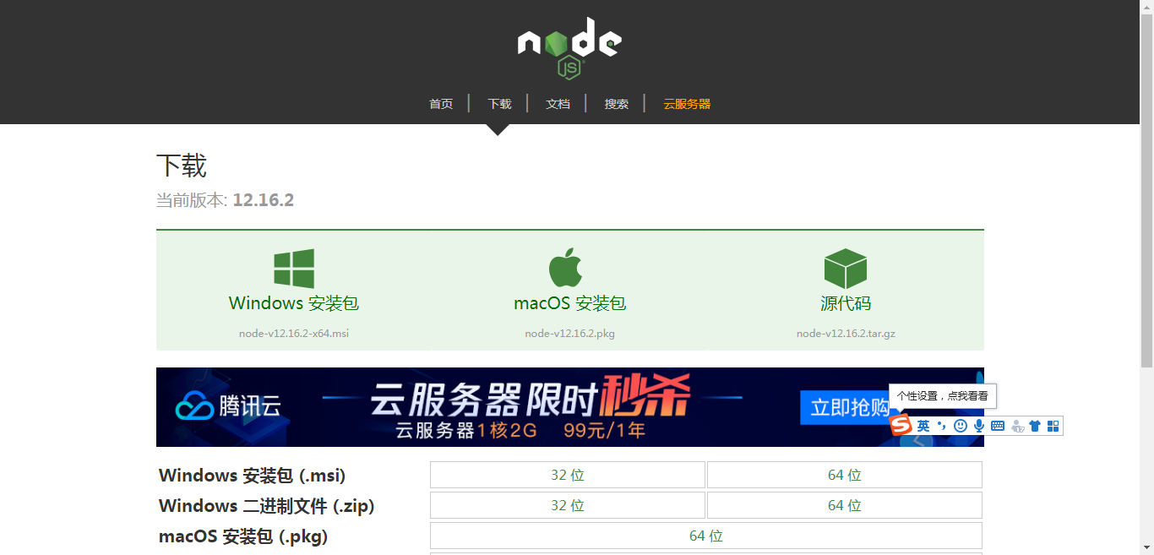

安装过程非常简单，如果你看不懂对应的配置，可以一路点下一步知道安装完成即可。

第二步：测试nodejs与npm包管理器是否安装成功。
找到你经常学习写代码的目录，新建一个文件夹，随意命名，进入到这个文件夹里面，把测试服务接口的几个文件全部拷贝进去，在用vscode把这个文件夹打开，打开之后按ctrl + ~（也就是tab制表键上面那个符号按键）这个组合键，调出终端命令行。
在命令行里输入node -v 和 npm -v 如果显示除了版本号，则表示nodejs和npm包管理器安装成功，安装不成功的可以私信我，或者自己百度查询安装方法，或者多尝试安装几次。

第三步：启动测试接口服务
当确认nodejs环境安装好之后，在命令行中先输入npm install这个命令安装所有需要的第三方模块，当安装好这些模块之后，在命令行中直接输入node service.js启动服务，看到命令行提示说服务接口启动成功，则表示已经开启了测试接口。如果没有这个提示或者报错可以私信我。

第四步：测试模拟服务接口是否正确
打开谷歌浏览器，在地址栏里输入http://localhost:3000/tearcher，如果返回数据，则表示模拟服务接口已经可以使用了，如果不返回数据可以私信我。

②什么是ajax
Ajax，是Asynchronous JavaScript + XML，中文就是异步的javascript和xml，ajax可以让我们能够既从服务器请求获取到需要的数据，或者向服务器提交用户的交互数据，而不需要刷新整个页面。Ajax可以让网页实现异步更新，Ajax并不是新的编程语言，而是一种前后端通信的标准方法。

HTTP请求
很多新手不知道我们ajax到底是做什么的，请求的到底是什么，得到的又是什么。
实际上我们是通过ajax这个引擎或者说标准方法，来请求基于HTTP协议的数据信息。这个数据信息的格式是客户端与服务端约定好的数据格式，可以是普通文本、网页内容、JSON数据、XML数据、图片等。
也就是说，这个HTTP协议定义了一些通信规则，只要满足一定的通信规则，我们在同源的情况下，就能从HTTP协议请求来的相应信息和实体信息中获得实际数据。
客户端通过ajax与服务器通信的信息交换过程，主要有：建立连接、发送请求信息、发送响应信息、关闭连接组成。
归根结底ajax请求的就是一个HTTP协议地址，我们目前不用管这个地址怎么得来的，只要知道以一定的规则请求某些地址就能获得数据，我们的任务就是完成客户端的请求任务，把服务端返回来的数据渲染到页面上或者根据返回数据内容在执行其他代码操作。
HTTP 的通信过程实际等于一个请求数据信息对应一个返回数据信息，在 HTTP1.1 中可以通过keep-alive保持通信的设置，等于在一个 HTTP 连接中，可以发送多个请求，获取多个返回。

同源策略
同源是指：协议相同，域名相同，端口相同。三者同时成立才能叫同源。
如用客户端浏览器请求这个页面：http://localhost:9000/tearcher
协议名：http
主机名：localhost
端口：9000
对象路径：/tearcher
出于安全原因，现代浏览器不允许跨域访问。也就是所有的获取和传递数据的请求必须在相同服务器上，但是也有许多方法都可以解决我们的跨域问题，大多数时候跨域问题可以由后端来解决，前端只要做好配合。

XMLHttpRequest核心对象
Ajax在客户端js编程过程中是通过XMLHttpRequest核心对象来与服务器的通信的，所有现代浏览器都支持 XMLHttpRequest 对象。XMLHttpRequest对象提供了向服务器发送请求、获取服务器相应数据的方便顺畅的接口，能够客户端可以在不刷新页面的情况下，以异步方式从服务器获取数据，做到动态改变页面数据内容。
var xhr = new XMLHttpRequest();
xhr.open('GET','服务接口地址',true);
xhr.onreadystatechange = function(){
if(xhr.readyState == 4){
if(xhr.status == 200){
console.log(xhr.responseText);
}
}
}
xhr.send();

open()
open()方法接受三个参数，请求类型(GET、POST、PUT、DELETE)，请求的URL路径地址，规定是同步还是异步处理ajax请求，多数情况下是true，能保证页面加载与数据传输不相互干扰。

send()
open()方法只是开始启动一个请求并准备发送。还需要通过send()方法实际发送请求，send()方法接受一个参数，这个参数是我们需要传递给后端的请求参数，也是请求体，如果请求体不是必须的话，这个参数就为 null，也就是不需要传递。send()方法发送之后，请求就会发送到服务器。

onreadystatechange
这是ajax请求触发之后的函数，在这里面每次 readyState 属性改变的时候都会调用这个事件句柄函数。

readyState
ajax请求HTTP 协议过程状态，当一个 XMLHttpRequest 初次创建时，这个属性的值从 0 开始，直到接收到完整的 HTTP 响应，这个值会从0到 4，这几个状态包含了一个ajax请求的几个过程。
0 初始化状态 尚未调用open()方法，XMLHttpRequest 对象已创建
1 启动请求 open() 方法已调用，但是 send() 方法未调用，请求还没有被发送。
2 发送请求 send()方法已调用，HTTP 请求已发送到 Web 服务器，但没有接受响应
3 接收请求 已接受其中部分响应数据，所有响应头部信息已经接收到。响应体信息开始接收但未完成。
4 完成请求 HTTP 响应已经完全接收，可以使用返回数据

status
由服务器返回的 HTTP 状态代码，如 200 表示成功，而 404 表示 "Not Found" 错误，也就是请求的资源路径不存在。在我们接受响应之后，其实第一步就应该检查status状态，以保证响应数据成功返回。
200 服务器成功返回了正确的数据或者页面
400 传递的参数语法错误，服务器不能识别并返回数据
401 用户认证失败，需要用户认证
404 找不到指定的URL
500 服务器错误
503 服务器访问过载，或者服务器进行维护

responseText
服务器接收到的响应体（不包括响应头信息），也就是返回的数据信息，如果 readyState 小于 3，这个属性只返回空字符串。当 readyState 为 3的时候，这个属性返回已经接收的部分响应信息。如果 readyState 为 4，这个属性会返回全部的响应体，也就是我们响应的全部数据。

③如何使用ajax
GET
GET请求一般用于获取数据，同时如果有请求参数，会把参数跟在URL后以?与&符号的形式拼接并进行传递。GET方式提交的参数数据长度有限制，也就是跟在url后面的参数长度是有长度限制的。
GET方式请求数据会明码传递，参数都在地址里，这会导致url长度过长，另一方面get请求会被浏览器缓存起来，因此get方式并不是特别安全的传递方式，假如一些安全信息的传递最好不要使用GET请求。

POST
POST请求一般向服务器提交数据，有时候请求参数过多的是还有也用来获取数据，POST请求不会缓存数据，post可以提交较多数据。一般用来提交用户填写的表单数据等。

PUT
PUT请求一般用来修改数据，因为他会先去判断Request指定的的资源是否已经在服务器上存在，如果存在只会去修改这个资源数据。PUT请求一般只关注更新数据，并且是只限于某一个条件或者范围的修改更新数据。与之对应的还有一个PATCH请求，但是这个请求用得不多，因为PATCH请求关注的是全局的数据更新。

DELETE
DELETE请求一般用来指定数据标识，配合数据库来删除数据。

ajax增删改查实战小例子
查询数据
1.点击查询数据按钮，可以查询全部数据，也可以查询指定页数和指定数量的数据。
2.输入一个老师的id查询出这个老师单个数据。

新增数据
1.输入老师名称、学生数量、工作内容点击新增按钮，可以新增一条数据。

删除数据
1.点击每条数据对应的删除数据按钮，删除此条数据。

修改数据
1.点击每条数据对应的修改按钮，在指定的修改输入框中修改此条数据内容。

谢谢观看！
我是星星课堂老师：周小周

